Saint Jean-Pied-de-Port.
- Aan weerszijden van de oevers van de rivier de Nive, aan de voet van de pasweg naar Roncevaux/Roncesvalles over de Pyreneeën ligt het schilderachtige vestingstadje St: Jean
- Pied-de-Port/Donibane Garazi (146 m,1800 inw.).
- Dit is het drukke en aantrekkelijke centrum van de streek. Zestiende-eeuwse vestingmuren
- omringen de `bovenstad' aan de rechteroever.
- Als u door de poorten naar binnen wandelt, komt u in smalle straten met oude huizen.
- U kunt een bezoek brengen aan het Pelotemuseum in de Rue de l'Eglise. 's Maandags wordt er om 16.30 u op de Trinquat Garat een pelotewedstrijd gehouden.
- De gotische Notre-Dame-du-Pont dateert van de 14e eeuw.
- Het oude ommuurde stadsgedeelte ligt aan de voet van de citadel, die hoog boven het plaatsje uitsteekt.
- U komt er via de steile Rue de la Citadelle met oude huizen, waaronder het `Maison des Evêques' en het ernaast gelegen Prison des Evêques (dagelijks geopend).
- Boven ligt de citadel, op last van Richelieu gebouwd in 1628 en ontworpen door Vauban.
- Het is nu in gebruik als onderwijsinstituut, maar de wandeling erheen is zonder meer de moeite waard omdat u er 360 graden omheen leunt lopen en zo zicht krijgt op het omringende landschap.
- Van de citadel leidt een tamelijk moeilijk begaanbare trap naar beneden, die uitkomt bij de Vieux Pont over de Nive, het punt voor fotografen.
- Binnen de muren verzamelden zich de pelgrims met eindbestemming Santiago de Compostela.
- Zo gauw hun naderende karavanen gesignaleerd werden vanuit deze plaats, werden ze met klokgelui verwelkomd, de kinderen liepen een eindje met ze op en er werden hen allerlei etenswaren toegestopt. Ze kwamen binnen door de Porte de Saínt-Jacques en verlieten de stad door de Porte d'Espagne. Daarna ging men via de Puerto de Ibañeta en Roncevaux/Roncesvalles verder.

Urkulu:
- Op de grens ten zuiden van St.-Jean-Pied-de-Port ligt het raadselachtige Urkulu: een ronde lage toren met een diameter van 20 m en muren van twee meter breed.
- De stenen van deze muren zijn gestapeld volgens een vast patroon en zonder cement, er zijn stenen bij van 1.80 m lengte.
- Het midden van de toren is opgevuld met stenen en aarde.
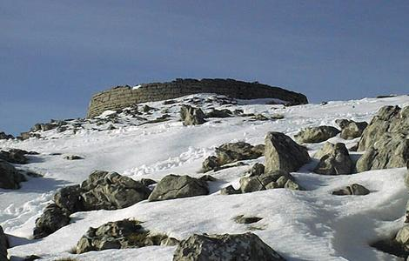
- In de omgeving van de toren liggen dolmens.
- Over de functie van de toren is men het nog niet eens, er wordt gesproken van uitkijkpunt, een seinpost of een trofee van Pompeius nadat hij Spanje had onderworpen.
- Minder prozaïsche veronderstellingen praten over een ereplaats voor Hercules (Urkulu is niet terug te voeren op een Baskisch woord) en zelfs over een `toren van stilte', waar de mensen hun overledenen neerlegden voor de gieren.

